|  |  |  |
| --- | --- | --- |
|  | “La computación como herramienta de trabajo del profesional de ingeniería” | |
| Facultad de Ingeniería | | Laboratorio de docencia |
|  |  |  |

Laboratorios de computación

Salas A y B

|  |  |
| --- | --- |
| *Profesor:* | Julio Alfonso De León Razo |
| *Asignatura:* | Fundamentos de programación |
| *Grupo:* | 12 |
| *No de Práctica(s):* | Práctica #1 |
| *Integrante(s):* | González Bravo Mitzin Lizette. |
|  | Ortiz García Axel Sebastian |
|  | Rios Ruiz Rocío Fernanda |
|  | Romero Reyes César |
|  | Nieto Lara Aldo |
|  | Lozada reyes Sergio Iván |
| *Semestre:* | Segundo |
| *Fecha de entrega:* | 21 de febrero del 2018 |
| *Conclusione*s: |  |

CALIFICACIÓN: __________

ÍNDICE

Introcucción…………………………………………………3

Objetivos de la práctica……………………………………3

Desarrollo………………………………………………3 - 16

Bibliografia………………………………………………….17

INTRODUCCIÓN

En esta práctica se hará el uso de distintos medios que se encuentran en la red y de las que nosotros podemos disponer para realizar tareas y trabajos. Ocupando estas herramientas se realizarán cada uno de los puntos que la práctica dispone de hacer, así mismo el procedimiento y evidencias de esta.

OBJETIVO

Descubrir y utilizar herramientas de software que se ofrecen en Internet que permitan realizar actividades y trabajos académicos de forma organizada y profesional a lo largo de la vida escolar, tales como manejo de repositorios de almacenamiento y buscadores con funciones avanzadas.

DESARROLLO

* Concepto de algoritmo

En la informática la metodología es lo más importante ya que es la solución de los problemas, en si, el núcleo central de nuestra disciplina. Para nuestro curso, es necesario el aprendizaje de qué es un problema y cómo resolverlo, nosotros siempre nos cuestionamos a la hora de resolver un problema, lo cual es un aspecto importante en la programación relacionada con los algoritmos. Para nuestro curso debemos analizar y evaluar las posibles soluciones con las que nos debemos encontrar, para ésto debemos de trabajar ordenadamente y con eficacia ya que sólo un error puede hacer que la resolución de nuestro problema no sea el adecuado, para esto aplicaremos el concepto del algoritmo:

Un conjunto finito de instrucciones o pasos claros que sirven para ejecutar una tarea o resolver un problema. En otras palabras, es una secuencia finita de operaciones realizables y precisas, cuya ejecución presenta una solución general para un problema dado.

Conceptos fundamentales del ejercicio.

1. Capaz de solucionar el problema:

Obtener la respuesta correcta al problema tras haber seguido un número determinado de pasos.

1. General:

Siguiendo el mismo proceso siempre se llegará al mismo resultado.

1. Claro:

Es decir que se entienda claramente lo que se requiere para realizar un procedimiento determinado.

1. Finito:

Debe tener un determinado número y secuencia de pasos.

5. Preciso:

Cada caso tiene una orden por seguir para ser completado a veces pudiendo modificar el resultado, por lo general se ejecuta como se diseñó.

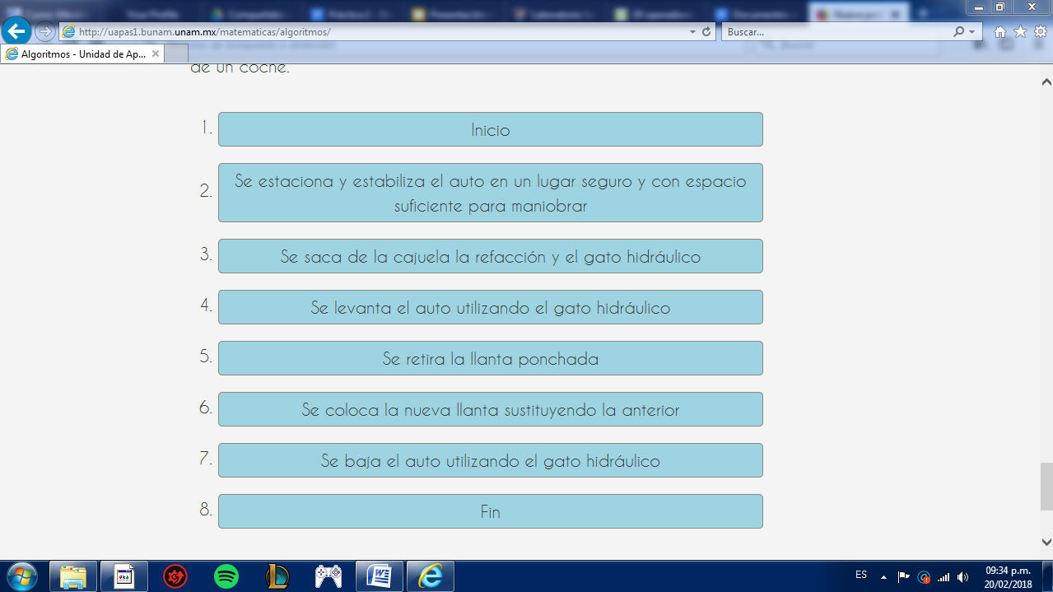

* Compartir el documento con el equipo

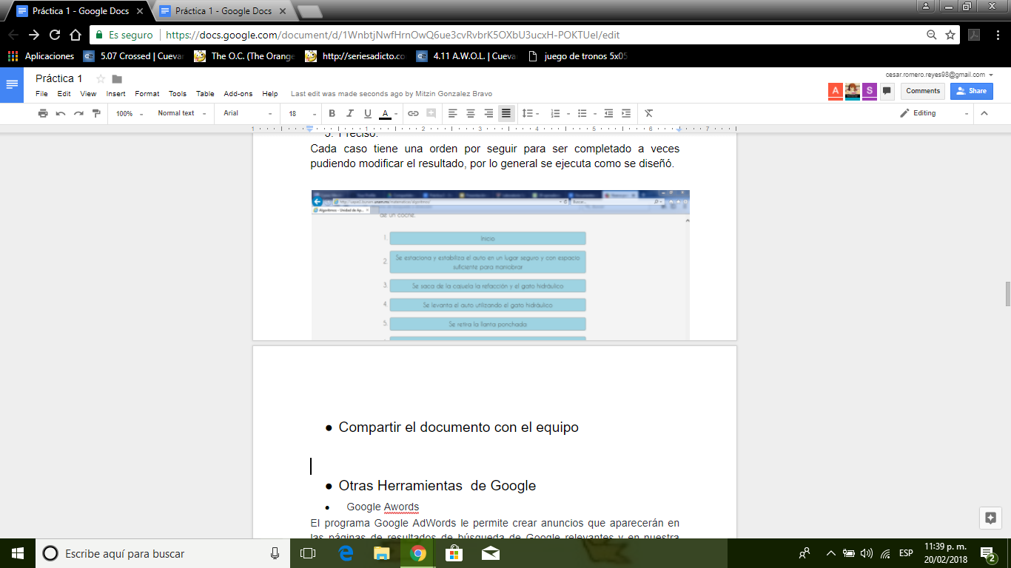

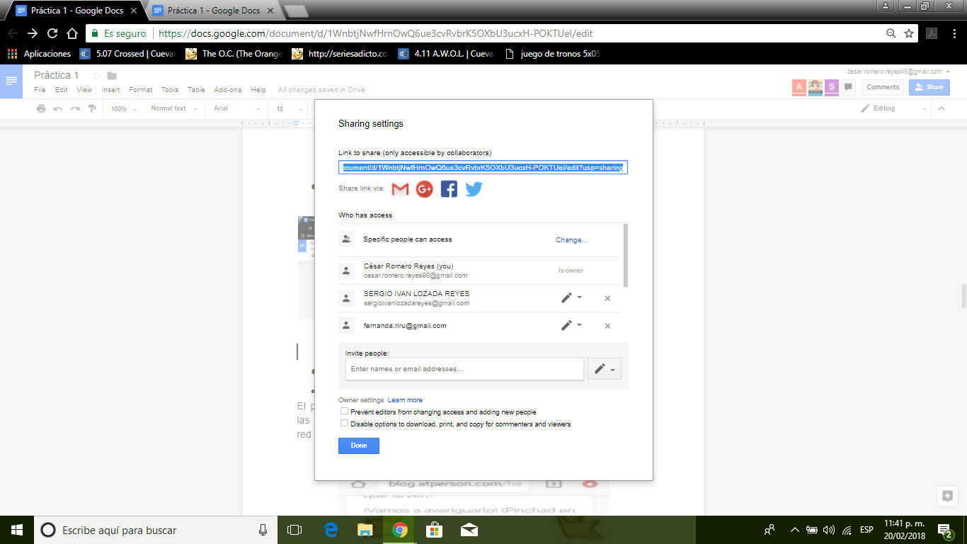

* Búsqueda con 5 operadores

1

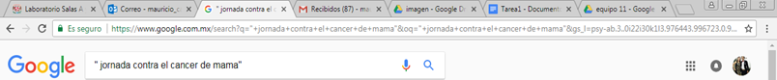

2

3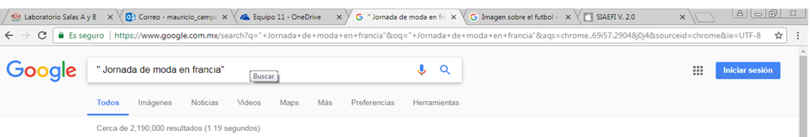

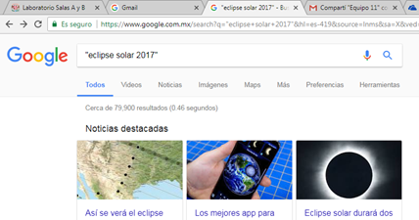

4

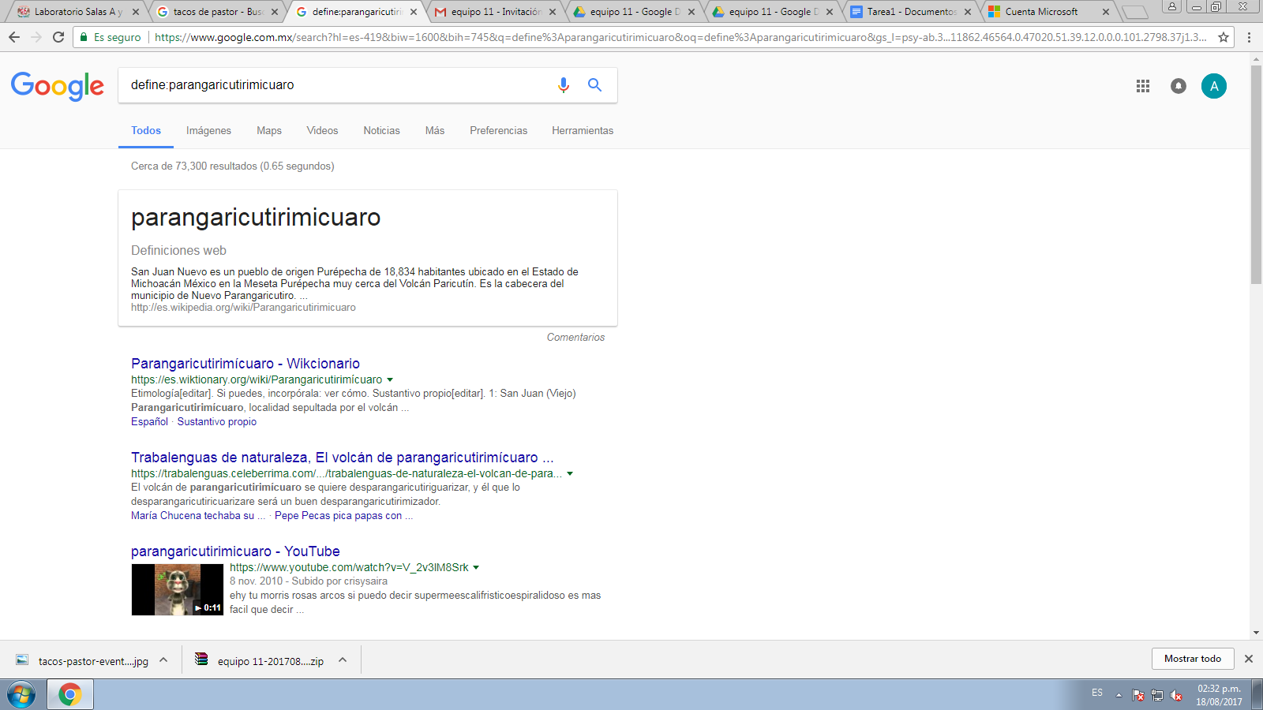

5

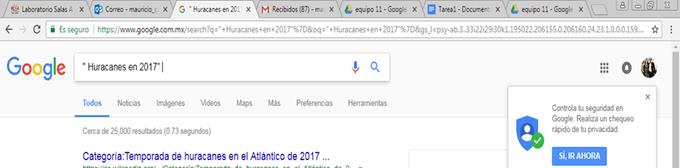

* Otras Herramientas de Google
* Google Awords

El programa Google AdWords le permite crear anuncios que aparecerán en las páginas de resultados de búsqueda de Google relevantes y en nuestra red de sitios de socios.

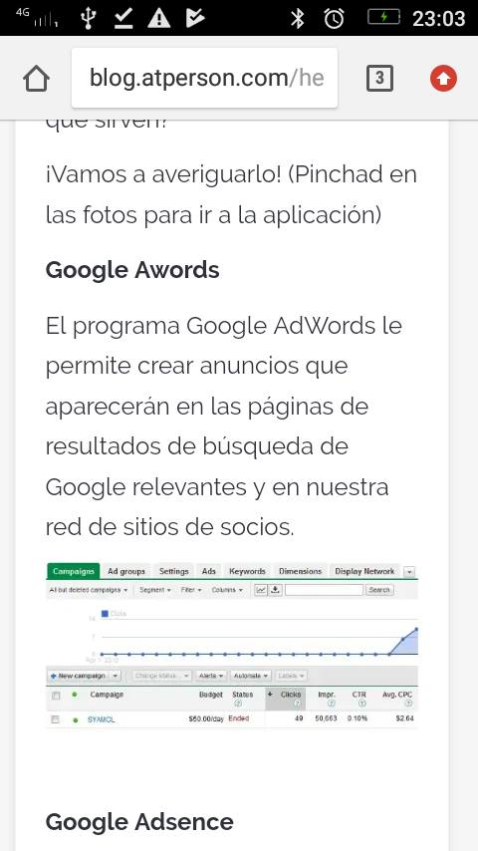

* Google Adsence

El programa Google AdSense difiere en que publica anuncios de Google AdWords en sitios web de particulares. De este modo, Google paga a los editores web por los anuncios que publican en su sitio en función de los clics que los usuarios efectúan en anuncios o en impresiones de anuncios, según el tipo de anuncio.

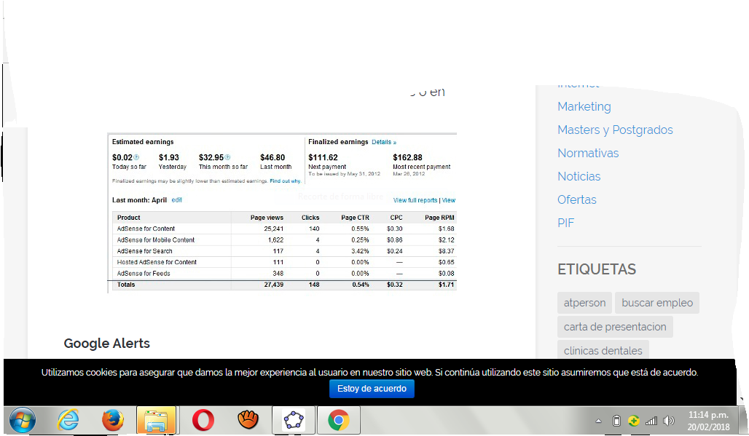

* Google Alerts

Las alertas de Google son mensajes de correo electrónico que recibes cuando Google encuentra nuevos resultados (por ejemplo, páginas web, noticias, etc) que coinciden con tus consultas anteriores o con algo específico que hayas señalado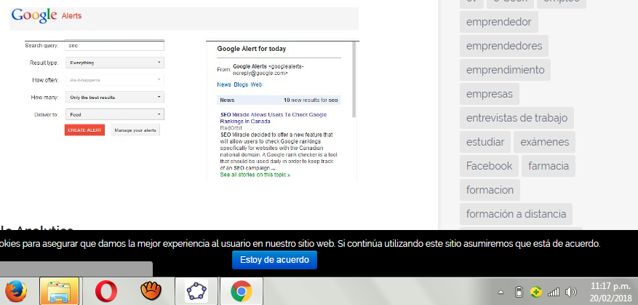

* Google Analytics

Es el sistema de estadísticas por excelencia de Google. Con él podrás medir los visitantes de tu web, la procedencia de las visitas, las palabras clave por las que te han encontrado.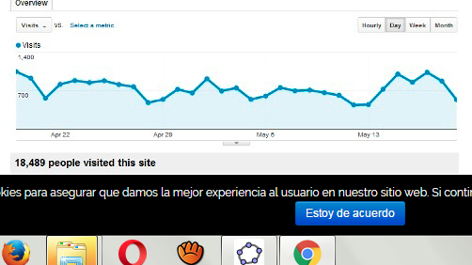

* Google Blogger

Es un servicio que adquirió Google hace unos años y permite publicar un Blog o Bitácora de forma gratuita en la red.

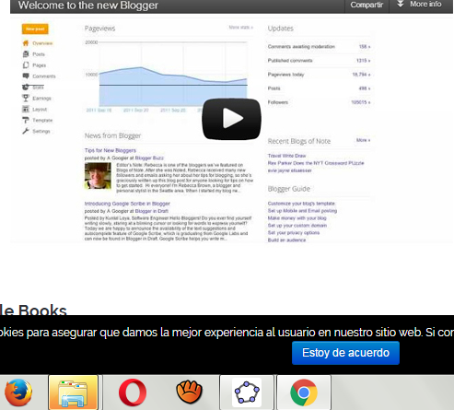

* Google Books

Es un servicio de Google que busca el texto completo de los libros que Google escanea, convierte el texto por medio de reconocimiento óptico de caracteres y los almacena en su base de datos en línea.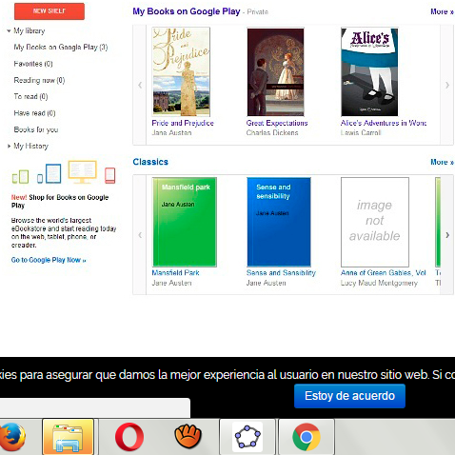

* Google Calendar

Es una agenda y calendario electrónico desarrollado por Google. Permite sincronizarlo con los contactos de Gmail de manera que podamos invitarlos y compartir eventos.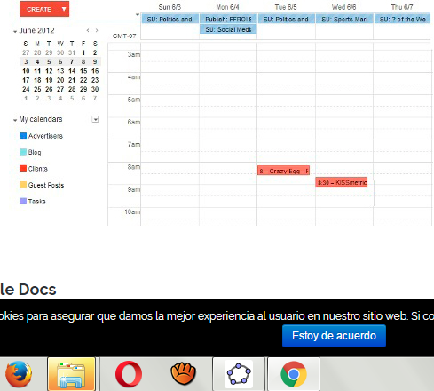

* Google Doubleclick Ad Planner

DoubleClick Ad Planner permite identificar los sitios web con posibilidades de atraer a su público objetivo. A continuación, revisa el tráfico, la cobertura y otros datos clave de cada sitio para que puedas decidir dónde anunciarte.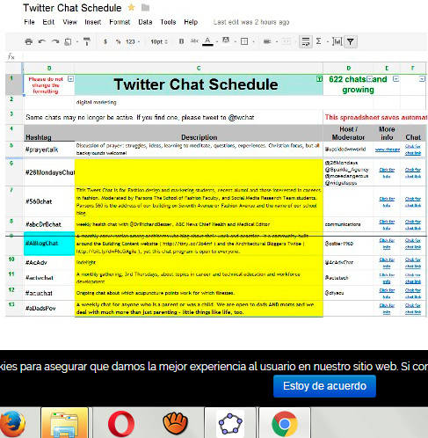

* Google Gadgets

Conjunto de aplicaciones y widgets que ofrece Google para añadirlos a tu página web o escritorio. Incluye traductor, calendario, juegos, noticias… La lista de gadgets es casi infinita.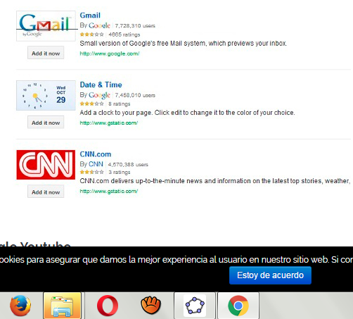

* Google trends.

Esta herramienta muestra las tendencias de búsquedas anteriores o recientes, y las gráficas que representan estos temas de búsquedas puede ser determinada por la región o por el idioma.

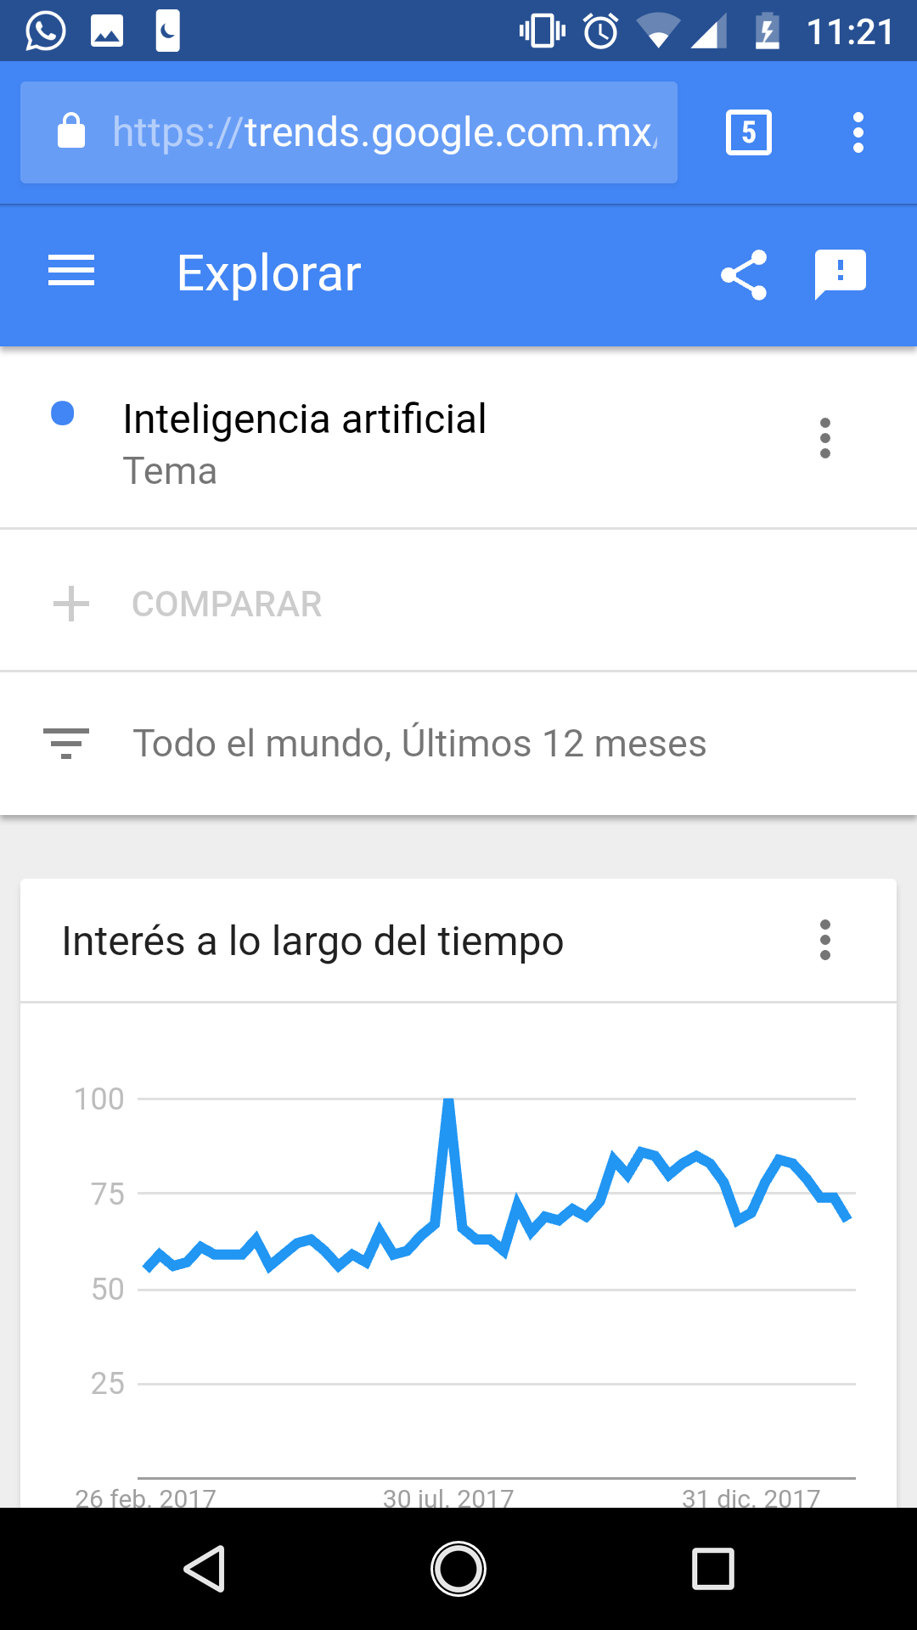

* Google voice.

Está herramienta te permite realizar llamadas, mandar textos y comunicarte por una red que vincula tus contactos desde una sola aplicación con un número gratuito. Permite una mejor organización y optimización de tiempo y gestión de conversaciones y llamadas. Aunque por el momento no se encuentra disponible en el país.

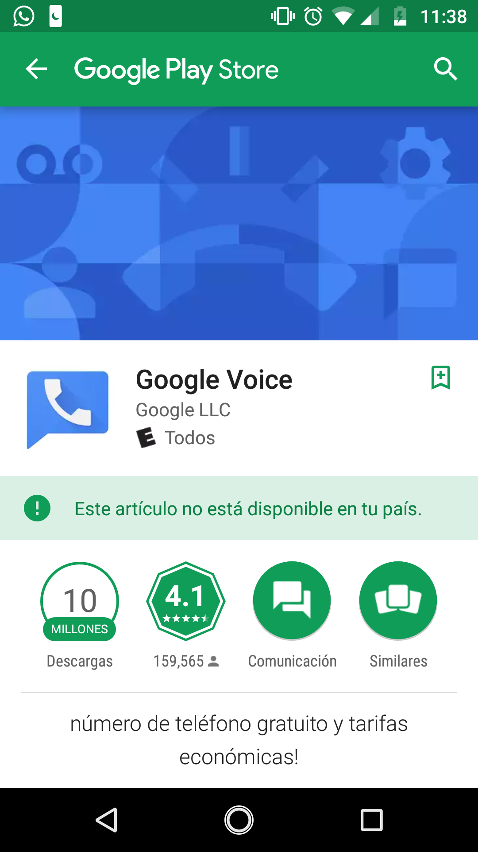

* Google+.

Es una aplicación de google muy característica a una red social del estilo Facebook, sin embargo no es muy utilizada ni muy útil.

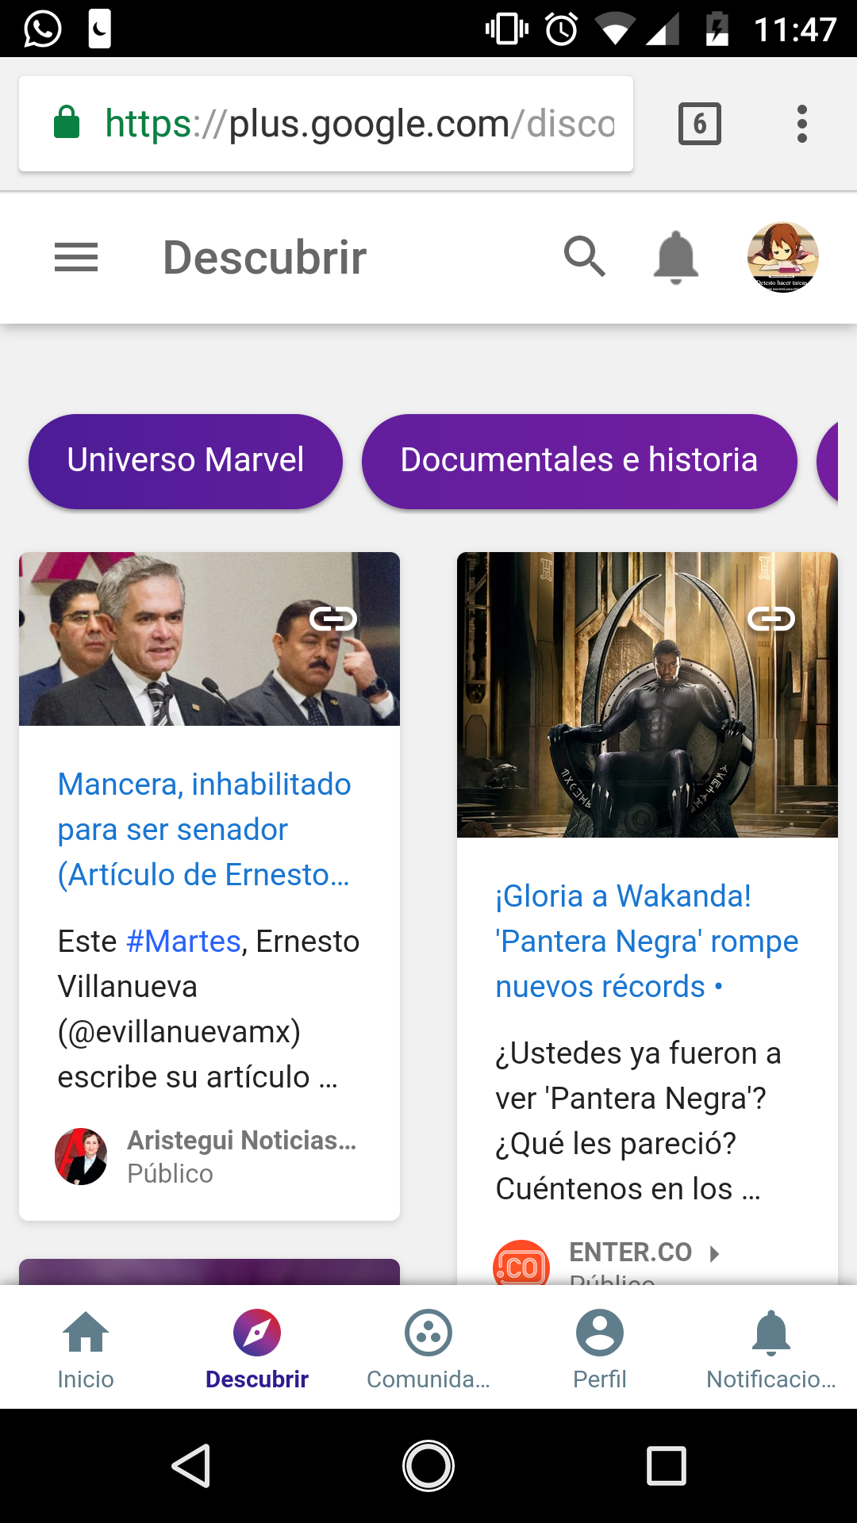

Funciones de google.

Excluir términos  
Si antepones el símbolo "-" a un término de búsqueda, Google excluirá todos los resultados que contengan ese término.  
  
2.- Buscar sinónimos  
Una virgulilla "~" seguido de un término indicará a Google que se incluyan resultados donde aparezcan sinónimos de la palabra.  
  
3.- Buscar en un dominio  
Incluyendo "site:" seguido de un dominio entre los términos de búsqueda, restringirá los resultados a los pertenecientes a ese dominio.  
  
4.- Sitios similares  
Puedes acotar los resultados mostrando sólo los similares a un sitio web en concreto, incluyendo "related:" seguido de la url del sitio de referencia.  
  
5.- Buscar tipos de archivos  
Otra forma de acotar la búsqueda es restringir la misma a un tipo de archivo. Con "filetype:" seguido de la extensión, Google sólo te mostrará como resultados aquellos que estén en el formato solicitado.  
  
6.- Buscar en el título de las páginas  
Si sólo quieres buscar en el título de las páginas, la palabra clave "intitle:" seguido del término a buscar es tu herramienta.  
  
7.- Diccionario  
El famoso buscador también hace de diccionario. Para ello teclea "define:" antes de la palabra cuyas definiciones quieras conocer.  
  
8.- Traductor  
Otra funcionalidad añadida de Google es que permite realizar pequeñas traducciones de manera sencilla. Basta con buscar "traducir" seguido del término a traducir y el idioma a traducir.  
  
9.- Calculadora  
Si una ecuación matemática está acabando con tus neuronas, deja que Google te eche una mano. Para resolver un problema matemático, basta con escribirlo en el buscador y Google nos mostrará la solución.  
  
10.- Reloj  
Buscando el término "hora", Google te dirá la hora actual. ¡Se acabaron los líos con el cambio de hora!. Si quieres conocer la hora actual de otro país o ciudad, basta añadir el nombre a la palabra clave "hora".  
  
11.- Ubicación  
Nunca más perderás el norte. Con Google sabrás en todo momento donde estás utilizando las palabras "donde estoy". Si quieres saber dónde está una población, antepón "donde esta" al nombre del núcleo urbano o región.  
  
12.- Tiempo  
Tampoco necesitas asomarte a la ventana para saber qué tiempo hace y cuál es la previsión del mismo. Si en el buscador tecleas "tiempo" obtendremos una previsión para los próximos siete días. Para conocer el tiempo en otra ciudad, basta con añadir el nombre de la ciudad a la palabra clave.  
  
13.- Conversor  
Otra utilidad más de Google. Tanto métrico como monetario. Escribe "convertir 7 dolares a euros" o "convertir 8 millas a metros" y Google hará el resto.  
  
14.- Gráficas estadísticas  
Puedes consultar las estadísticas oficiales de un vistazo y de manera interactiva a través de una gráfica. Desde "tasa de desempleo en España" hasta "poblacion Murcia", las posibilidades son casi infinitas.  
  
15.- Buscador de vuelos  
Si quieres consultar la compañía, fecha y hora de un vuelo, busca "vuelo" seguido de la ciudad de origen y la de destino. Una vez se muestren los resultados podrás filtrar la búsqueda por fechas.  
  
16.- Resultados deportivos  
Buscando tu equipo de fútbol, se mostrará destacado el resultado del último encuentro disputado, así como información relativa a la temporada actual.  
  
17.- Cartelera de cine  
Para saber qué películas están proyectando y en qué pases, basta con buscar "cartelera", lo que te mostrará la cartelera local. Si añades el nombre de una ciudad, se listará la cartelera de esa ciudad  
  
18.- Consultar la edad de una celebridad  
Si buscas "cuando nacio" o "edad" y el nombre de la persona célebre que quieras, se mostrará la edad o fecha de nacimiento de ella.  
  
19.- Cultura general  
Google es una pequeña gran enciclopedia que te permite consultar de una manera rápida y sencilla una innumerable lista de consulta en un amplio abanico de categorías. Prueba por ejemplo con "asesinato Kennedy", "diametro tierra", "como murio Rasputin", "distancia luna", etc.  
  
20.- Mapas  
Puede que estés planificando tus vacaciones y quieras saber cómo llegar a un destino, pero quizás tu destino esté en la Luna o en Marte. No pasa nada, Google también ha pensado en aquellos que siempre están en la luna.  
  
Y aunque no esté en el listado, Google incorpora la funcionalidad de buscar palabras a lo largo y ancho de la red de redes, por si después de este listado lo habías olvidado.

Bibliografía.

<http://blog.atperson.com/herramientas-de-google-cuales-son-y-para-que-sirven/> 11:54pm /20/02.

<http://bilnea.com/20-funciones-google-que-desconocias/> 11:40pm/20/02.

[https://wwwhatsnew.com/2010/06/28/10-herramientas-de-google-para-profesores-y-estudiantes](https://wwwhatsnew.com/2010/06/28/10-herramientas-de-google-para-profesores-y-estudiantes/) 20/02/18 10:36 pm